Капиталисты легализуют частные военные компании в Украине
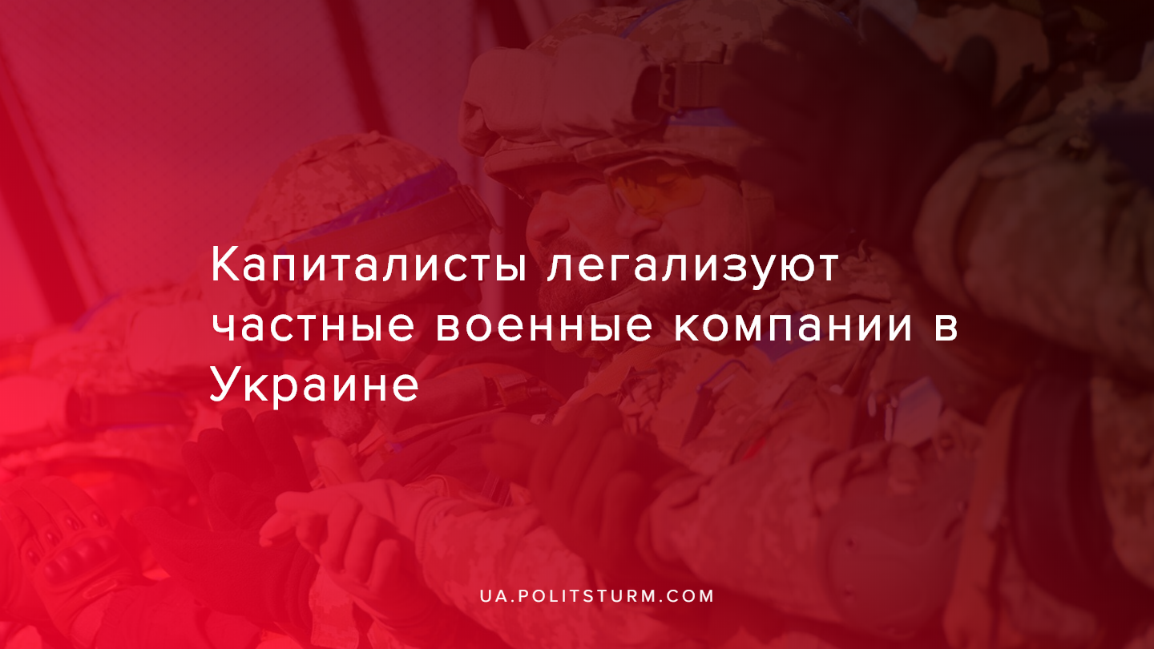

Оригинальная статья
2020-02-11
3 мин. на чтение

Интернет-издание Strana.ua предоставило анализ законопроекта «О военно-консалтинговой деятельности», согласно которому депутат «Слуги народа» Ольга Василевская-Смаглюк предлагает легализовать в Украине частные военные компании. В пояснительной записке Смаглюк указывает, что за годы конфликта на Донбассе в Украине появились высококвалифицированные специалисты военной сферы, которым нужно дать возможность зарабатывать на своей специальности.
Текст законопроекта размещен на сайте Верховной Рады.
«У нас в Украине давно есть компании, которые поставляют на экспорт военные услуги. Есть люди, которые воюют, они хорошо обучены, знают принципы самообороны. Они ездят за границу – как правило, это страны Африки, там, где есть алмазные прииски, и охраняют их. Этот бизнес уже давно легализован во всех цивилизованных странах. Принятие этого закона позволит завести в Украину валютную выручку и профинансировать людей, которые тут не могут найти себя«, – объяснила Ольга Василевская-Смаглюк «Стране» суть законопроекта.
Смаглюк приводит пример Ирака, где военным консультантам платят от ста до тысячи долларов в день, при этом откуда у неё такая информация не уточняет. А также упоминает другие страны, где ЧВК существуют на законных основаниях: США, Китай, Британия, Германия, Швейцария, ЮАР. Следует отметить, что подобный закон разрабатывают и в РФ.
Далее депутат сообщает интересную информацию, что хотя в Украине наемничество и запрещено, но ЧВК на территории нашей страны, оказывается, действуют. А украинцы тоже воюют за рубежом, правда, нелегально. По словам Василевской-Смаглюк, разрабатывать законопроект помогали бойцы добробатов и ветераны АТО. Документ разрешает работу ЧВК только за пределами страны, «что исключает возможность образования частных армий внутри государства».
В пояснительной записке к законопроекту говорится, что документ лицензирует хранение и оборот оружия для неких «военных консультантов». Далее в ней сказано, что хотя ЧВК и запретят работать внутри Украины, но им позволят ввоз и вывоз оружия «в рамках внешнеэкономической деятельности». То есть наемникам официально разрешат частную торговлю оружием.
Переходим к тексту законопроекта.
В нём указано, что военный консалтинг – это услуги военного или охранного характера, которые предоставляются за пределами Украины. Хоть физлицам, хоть напрямую другим государствам. И оговариваются, что ЧВК не должны участвовать в свержении законной власти и посягать на территоральную целостность стран, с которыми сотрудничают. Для регулирования военно-консалтинговой деятельности Василевская-Смаглюк предлагает создать специальную Нацкомиссию, подотчетную Кабмину.
Статья 7 перечисляет виды деятельности, которая будет разрешена консультантам из Украины, и среди прочего это:
- обучение иностранных войск и спецслужб;
- обслуживание и ремонт техники;
- услуги по военному строительству;
- разминирование;
- миротворчество;
- охрана объектов и людей.
Хотя в тексте и не идёт речь о том, чтобы вести наступательные или оборонительные операции за границей, а также прямо прописан запрет на захват территорий других государств, наемникам будет разрешено иметь базы и полигоны, проводить тренировки, включая работу с огнестрельным оружием, то есть будет позволено и его хранение.
В число рядовых служащих будут массово трудоустраивать тех же бойцов добробатов, у многих из которых – уголовное прошлое и незакрытые уголовные дела. Уголовников можно брать на специальности, связанные с военным обучением, и даже доверять им роль миротворцев-посредников. А также административно-управленческие функции. Единственное требование к такому персоналу – это проверка на допуск от СБУ, что для многих ветеранов радикального толка, которые и так находятся под контролем этой «конторы», не должно стать проблемой.
Устанавливается финансовый порог вхождения в этот бизнес. В первый год работы ЧВК обязана довести уставной капитал до 1250 минимальных зарплат – на нынешние деньги это почти шесть миллионов гривен. Интересно, что в законопроекте есть опция, когда ЧВК может финансироваться из бюджета. Такая возможность предусмотрена, если военные консультанты ведут патриотическое воспитание молодежи. Кстати, о последнем Политштурм более подробно ранее писал в таких материалах:
- Националисты и их «новый порядок»
- Минкульт продолжит финансировать националистическое воспитание молодёжи
ЧВК, получившие лицензию, смогут хранить в Украине оружие и другую военную продукцию, завозить и вывозить ее из страны. А также покупать оружие за рубежом. Позволяется даже производство военных товаров и открытие мастерских по ремонту.
Предлагаемый законопроект легализует оружие, которое сейчас незаконно хранится на руках. Если опираться на данные швейцарской компании Small Arms Survey, которая мониторит ситуацию с незаконным оружием во всем мире, то они дают нам цифру в около 4,5 млн. единиц неучтенного незарегистрированного оружия в Украине.
Капиталисты и обслуживающее их интересы государство создают для защиты своих интересов частные наёмные армии. Последние будут силовым способом защищать интересы правящего класса, не имея никаких проблем с законом. Именно продажные наемники и бандиты будут подавлять рабочий класс там, где невозможно применить полицию и армию. Политштурм в своей статье «Наемники: частные армии капитала» подробно разбирал сущность частных военных компаний, их деятельность в странах мира и историю.

Источники:
- https://strana.ua/news/248571-chvk-v-ukraine-analiz-zakonoproekta-o-chastnykh-armijakh.html
- http://w1.c1.rada.gov.ua/pls/zweb2/webproc4_1?pf3511=68041
- https://ua.politsturm.com/nacionalisty-i-ix-novyj-poryadok/
- https://ua.politsturm.com/minkult-prodolzhit-finansirovat-nacionalisticheskoe-vospitanie-molodyozhi/
- https://tsn.ua/ru/ukrayina/ukraincy-pryachut-pochti-5-mln-edinic-oruzhiya-1355166.html
- https://politsturm.com/naemniki-chastnye-armii-kapitala/

Оригинальная статья

